课时内容 | 裁剪效果不完整的商品图片 | 授课时间 | 90分钟 | 课时 | 2
教学目标 | 掌握裁剪图片的方法。  掌握矫正水平线让商品端正的方法。
教学重点 | 掌握裁剪人物场景中不需要部分的方法。
教学难点 | 如何根据要求裁剪不完整的商品图片。
教学设计 | - 教学思路：（1）介绍裁剪视觉效果不完整的商品图片，使学员掌握裁剪商品图片的方法；（2）最后安排拓展延伸和实战与提升。  - 教学手段：（1）通过案例演示讲解基础知识，讲解结束后进行课后实训；（2）内容由浅及深，从基础到制作，制作过程中也是层层递进。  - 教学资料及要求：除教材中的实例外，学院可以结合淘宝、天猫中真实的商品图片，参考其设计方法，尝试图片的处理方法。
教学内容
知识回顾：在前面讲解了图片的拍摄方法，下面讲解图片处理方法。
讨论问题：
1、网店常见图片尺寸是多少？
2、如何裁剪图片？
4.1 裁剪视觉效果不完整的商品图片
本节导读
裁剪是处理图片的第一步，裁剪掉不需要的部分，并对图片的大小进行修正， 能让图片视觉效果更加美观，便于后期的操作。本小节将先介绍网店图片的常见尺寸，再对裁剪图片和和矫正图片的方法进行详细讲解。
4.1.1 认识网店图片的常见尺寸
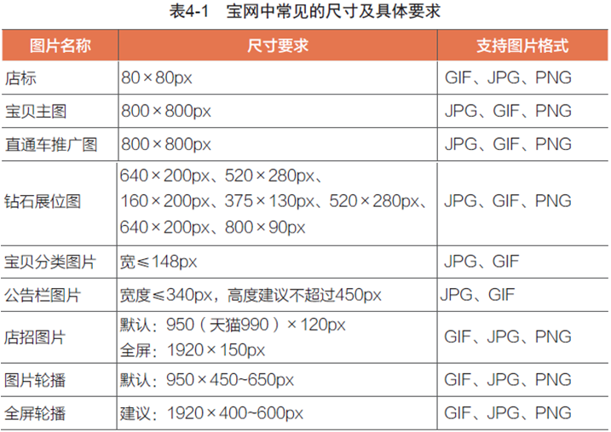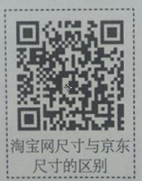
4.1.2 裁剪人物场景中不需要的部分
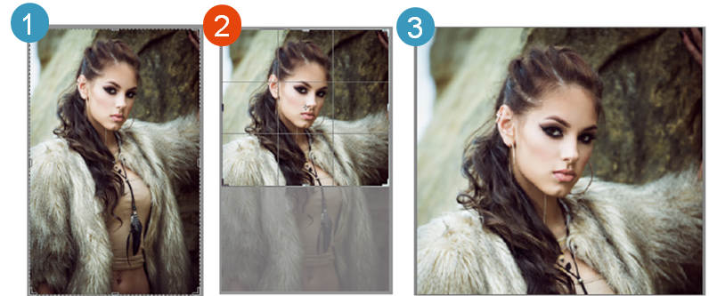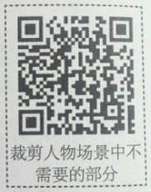
4.1.3 矫正水平线让商品端正展示
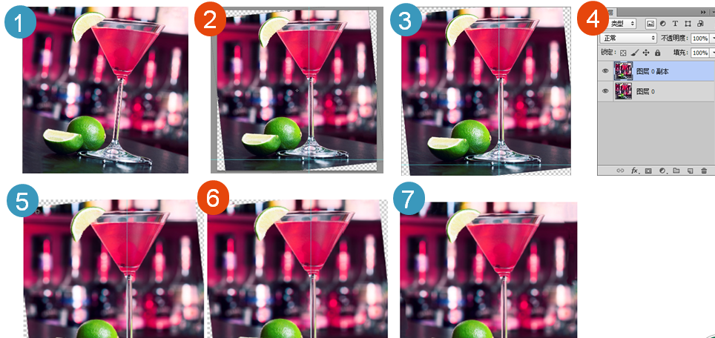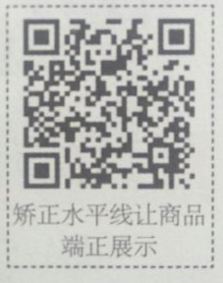
4.1.4 任务实训及考核
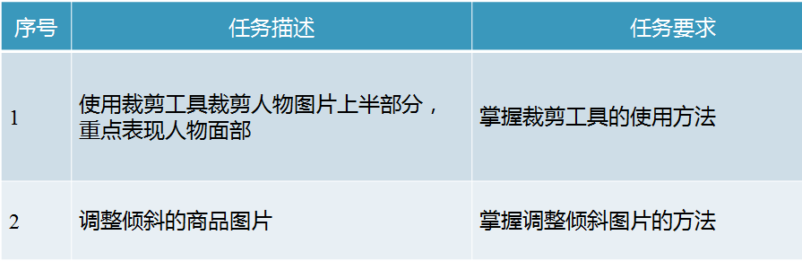
小结 | - 掌握调整图片效果的方法。
思考及作业 | 想一想：  - 如何对倾斜的图片进行校正？  练一练：  